R E Q U E R I M E N T O Nº. 239

SESSÃO ORDINÁRIA DE 19/3/2007

Excelentíssimo Senhor Presidente Da Câmara Municipal:

CONSIDERANDO que as Avenidas Santana, Dom Lúcio, Leonardo Villas Boas e Dr. Vital Brasil estão induzindo os pedestres a atravessarem em locais de grande velocidade dos veículos, sem a proteção de faixas de trânsito (imagens e notícia em anexo);
CONSIDERANDO que o fechamento dessas passagens e a pintura de faixas nas esquinas organizariam o trânsito e aumentariam a segurança dos pedestres;
CONSIDERANDO que nas esquinas poderiam ser feitas rampas, atendendo aos deficientes físicos e colocada toda a sinalização para que os carros dessem preferência para a travessia dos pedestres, como acontece em locais mais disciplinados, como Brasília, por exemplo;
CONSIDERANDO que o CONSEG – Conselho de Segurança de Botucatu já desenvolveu estudo semelhante a este requerimento, o que reforça a idéia da solicitação,
REQUEREMOS, após cumpridas as formalidades regimentais, ouvido o Plenário, seja oficiado ao Excelentíssimo Prefeito Municipal de Botucatu, ANTONIO MÁRIO DE PAULA FERREIRA IELO, solicitando informar da possibilidade de efetuar o fechamento das aberturas no meio dos canteiros centrais das Avenidas Santana, Dom Lúcio, Dr. Vital Brasil e Leonardo Villas Boas, disciplinando o uso das esquinas para travessia dos pedestres, com a devida pintura de faixas, oferecendo maior proteção aos pedestres e organizando o trânsito nesses locais.

Plenário “Ver. Laurindo Ezidoro Jaqueta”, 19 de março de 2007.

Vereador Autor LELO PAGANI
PT

Integrante do Requerimento nº. 239/2007.

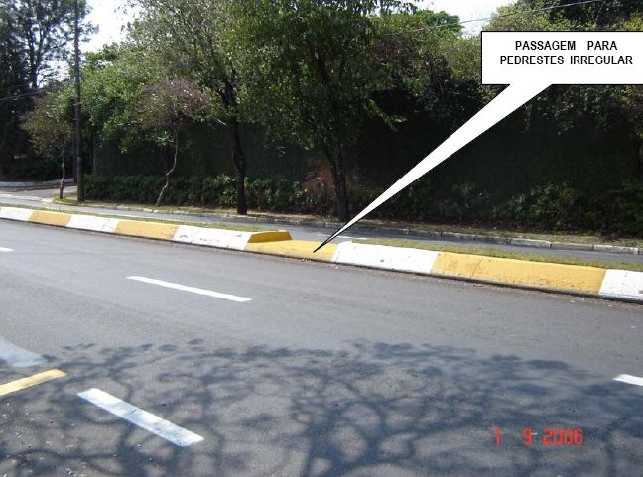

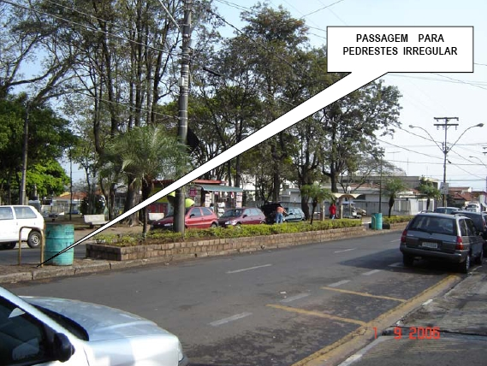

Integrante do Requerimento nº. 239/2007.

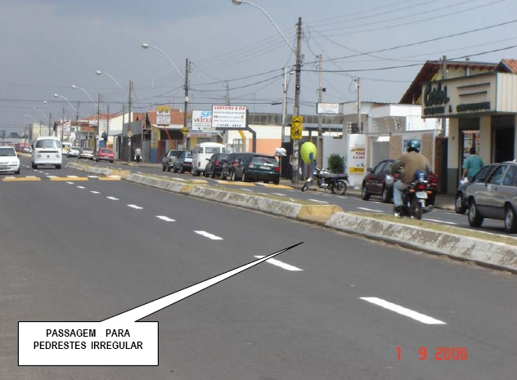
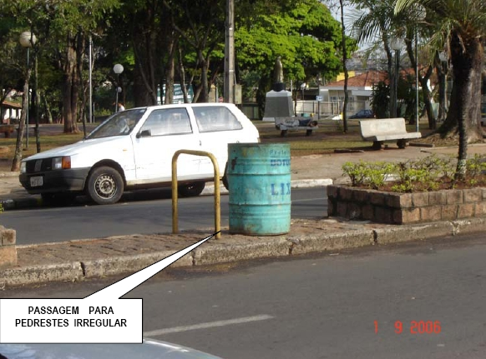

Integrante do Requerimento nº. 239/2007.

